Рекомендуемые методики для составления портфолио одаренного ученика
 | Особенности одаренных детей | методики | Класс,  возраст
Личностные особенности
 | Мотивация учебной деятельности | Изучение мотивов учебной деятельности; мотивационная анкета; | 5-11кл; 1-4кл;
 | Уровень познавательной потребности | мет. В.С. Юркевич | 8-11кл.
 | Мотивация достижения | Шкала оценки потребности в достижении | 8-11кл.
 | Самооценка | Общая самооценка; Самооценка способностей и интересов | 8-11кл.
 | Ценностные ориентации | Шкала ценностных ориентаций | 7-11кл.
 | Интересы, склонности | Карта интересов для млад. школьников; для школы II и III ступени | 2-4кл.  6-10кл.
Интеллектуальные и креативные способности
 | Креативные способности | Методика Е.Е. Туник | 1-9кл.
 | Оценка вербально – логического мышления | Методика Э.Ф. Замбицявичене | 2-4кл.(7-9лет)
 | Уровень умственного развития | Мет. Д.Ванды ГИТ | 3-6 кл.
 | Логический аспект математического мышления | Числовые ряды | 5-10 кл.
 | Логическое мышление | Простые аналогии | 5-9кл.
 | Уровень интеллекта | ШТУР (в адаптации Резапкиной) | 7-9 кл.
 | Сложные логические отношения | Мет. Сложные аналогии | 9-11кл.
 | Технические способности | Мет. Технической понятливости Беннета | 9-11кл.
 | Определение вида одаренности | Опросник Хаана и Каффа для учителей и родителей | 1-4.кл
Профессиональная направленность
 | Профессиональные интересы, склонности | Дифференциально-диагностический опросник (по Климову) | 8-11кл.
 | Оценка коммуникативных и организаторских склонностей | Опросник КОС | 8-11кл.
 | Профессиональный личностный тип | Методика Д. Голланда | 8-11кл.
 | Вид деятельности | Вид деятельности (мет. Резапкиной) | 8-11кл.
 | Предмет труда | Предмет труда (мет. Резапкиной) | 8-11кл.
Социометрический статус
 | Социометрический статус в коллективе | Мет. социометрия | 3-8 кл.

Изучение мотивов учебной деятельности
Инструкция. Прочитайте внимательно приведенные в списке мотивы учебной деятельности (почему вы учитесь). Выберите и отметьте из них пять наиболее значимых для вас.
№ | Список мотивов | отметка
1. | Стать высококвалифицированным специалистом
2. | Добиться одобрения родителей и окружающих
3. | Хочу быть умным и эрудированным
4. | Стремление выделиться, быть примером окружающим
5. | Стремление принести пользу людям теперь или потом
6. | Избежать осуждения и наказания за плохую учебу
7. | Хочу приобрести глубокие и прочные знания
8. | Желание получить хорошую отметку во чтобы то ни стало
9. | Это мой долг перед родителями
10. | Плохо учиться - стыдно
11. | Учиться познавать новое очень интересно, приятно
12. | Получить диплом престижного ВУЗа
13. | Не хочу подводить свой класс и своих учителей
14. | Нравится учиться в коллективе, общаться с одноклассниками
15. | Получить интеллектуальное удовлетворение
16. | Надеюсь в будущем сделать хорошую карьеру
Социальный мотив – 1, 5, 9, 13
Внешний мотив-2,6, 10, 14
Познавательный мотив – 3, 7, 11, 15
Престижный мотив – 4, 8, 12, 16
Тест – опросник «Шкала оценки потребности в достижении»
Шкала эта состоит из 22 суждений, по поводу которых возможны два варианта ответов – «да» или «нет». Ответы, совпадающие с ключевыми по коду, суммируются (по 1баллу за каждый такой ответ).
1. Думаю, что успех в жизни, скорее зависит от случая, чем от расчета.
2. Если я лишусь любимого занятия, жизнь для меня потеряет всякий смысл.
3. Для меня в любом деле важнее не его исполнение, а конечный результат.
4. Считаю, что люди больше страдают от неудач на работе, чем от плохих взаимоотношений с близкими.
5.По моему мнению, большинство людей живут далекими целями, а не близкими.
6. В жизни у меня было больше успехов, чем неудач.
7.Эмоциональные люди мне нравятся больше, чем деятельные. 8. Даже в обычной работе я стараюсь усовершенствовать некоторые ее элементы.
9. Поглощенный мыслями об успехе, я могу забыть о мерах предосторожности.
10. Мои близкие считают меня ленивым. 11. Думаю, что в моих неудачах повинны скорее обстоятельства, чем я сам.
12. Терпения во мне больше, чем способностей.
13.Мои родители слишком строго контролировали меня.
14. Лень, а не сомнение в успехе вынуждает меня часто отказываться от своих намерений.
15. Думаю, что я уверенный в себе человек.
16. Ради успеха я могу рискнуть, даже если шансы на успех невелики.
17. Я усердный человек. 18. Когда все идет гладко, моя энергия усиливается.
19. Если бы я был журналистом, я писал бы, скорее, об оригинальных изобретениях людей, чем о происшествиях.
20. Мои близкие, обычно, не разделяют моих планов.
21.Уровень моих требований к жизни ниже, чем у моих товарищей.
22. Мне кажется, что настойчивости во мне больше, чем способностей.
Сумма баллов для уровня мотивации достижения
Низкого | Среднего | высокого
2-11 | 12-15 | 16-19
Если у вас высокий уровень, значит, есть стремление к улучшению результатов деятельности, неудовлетворенность достигнутым, настойчивость в достижении своих целей.
Код: ответы «да» на вопросы 2678 14 18 19 22;
Ответы «нет» на вопросы 1 3 4 5 9 11 12 13 15 17 20
Изучение общей самооценки
Инструкция испытуемому: Вам будут зачитаны некоторые положения. Вам нужно зачитать номер положения и против него - один из трех вариантов ответов: “да” (+), “нет”(-), “не знаю” (?), выбрав тот ответ, который в наибольшей степени соответствует вашему собственному поведению в аналогичной ситуации. Отвечать нужно быстро, не задумываясь.
Текст опросника
- Обычно я рассчитываю на успех в своих делах.
- Меня охватывает страх перед публичным выступлением.
- Со мной большинство ребят советуются (считаются).
- У меня отсутствует уверенность в себе.
- Я делюсь своими оригинальными мыслями со своими одноклассниками.
- Временами я чувствую себя никому не нужным.
- Я все делаю хорошо (любое дело).
- Меня мучают сомнения по поводу моих способностей.
- В любом деле я считаю себя правым.
- Я делаю много такого, о чем впоследствии жалею.
- Когда я узнаю об успехах кого-нибудь, кого я знаю, то ощущаю это как собственное поражение.
- Мне кажется, что окружающие ждут от меня многого.
- Меня мало беспокоят возможные неудачи.
- Мне кажется, что успешному выполнению поручений или дел мне мешают различные препятствия, которые мне не преодолеть.
- Я редко жалею о том, что уже сделал.
- Я нахожусь в ожидании неприятностей.
- Я сам думаю, что постоянно кому-нибудь необходим.
- Мне многие завидуют.
- Мне чаще везет, чем не везет.
- Я смущаюсь от похвал.
Обработка результатов:
Подсчитывается количество согласий (“да”) под нечетными номерами, затем - количество согласий с положениями под четными номерами. Из первого результата вычитается второй. Конечный результат может находиться в интервале от -10 до +10.
Результат от -10 до -4 свидетельствует о низкой самооценке.
Результат от -3 до +3 - о средней самооценке Результат от +4 до +10 - высокой самооценке.

Шкала «Ценностные ориентиры»
Инструкция: ранжируйте ценности в каждой колонке в порядке предпочтения.
№ | Ценности-цели | № | Ценности - средства | №
1. | Познание (возможность расширения своего образования, кругозора, общей культуры, интеллектуальное развитие); |  | Ответственность (чувство долга, умение держать свое слово)
2. | Материально обеспеченная жизнь (отсутствие мат. затруднений) |  | Смелость в отстаиваниях своего мнения, взглядов
3. | Наличие хороших и верных друзей |  | Непримиримость к недостаткам в себе и в других
4. | Продуктивная жизнь (максимально полное использование своих способностей, сил и возможностей) |  | Рационализм (умение здраво мыслить, принимать обдуманные, рациональные решения)
5. | Развлечения (приятное времяпрепровождение, отсутствие обязанностей) |  | Образованность (широта знаний, высокая общая культура)
6. | Свобода (самостоятельность, независимость в суждениях и поступках) |  | Терпимость (к взглядам и привычкам людям, умение прощать другим их заблуждения и ошибки)
7. | Счастье других (благосостояние и развитие всего народа, человечества в целом) |  | Твердая воля (умение настоять на своем, не отступать перед трудностями)
8. | Здоровье (физическое и психическое); |  | Честность (правдивость, искренность)
9. | Любовь (встретить любимого человека) |  | Жизнерадостность (чувство юмора)
10. | Счастливая семейная жизнь |  | Самоконтроль (сдержанность, самодисциплина)
11. | Признание общества (уважение окружающих людей) |  | Эффективность в делах (трудолюбие, высокая продуктивность)
Карта интересов для младших школьников
Учитель, воспользовавшись представленной методикой, может получить первичную информацию о направленности интересов младших школьников. Это, в свою очередь, даст возможность более объективно судить о способностях и о характере одаренности ребенка.
При изучении направленности интересов младших школьников следует иметь в виду, что теория и практика обучения и воспитания свидетельствуют о том, что интересы у большинства детей данного возраста нечетко дифференцированы и неустойчивы. Но это не может быть причиной отказа от их изучения. Без информации о склонностях и интересах ребенка наши педагогические меры могут быть неадекватны. Важно, что, несмотря на отсутствие абсолютного совпадения между интересами и склонностями, с одной стороны, и способностями и одаренностью - с другой, между ними существует тесная связь. Эта связь уже на ранних этапах развития личности выражена достаточно определенно: ребенок интересуется, как правило, той наукой или сферой деятельности, в которой он наиболее успешен, за достижения в которой его часто поощряют взрослые и сверстники. Таким образом, склонности выступают как индикатор способностей и одаренности - с одной стороны, как отправная точка - с другой.
Чтобы полученная информация была объективна, целесообразно провести по данной методике опрос не только детей, но и их родителей. Для этого необходимо заготовить листы ответов по числу участников - это самая трудоемкая операция. Обследование можно провести коллективно. Инструкции предельно просты и не потребуют больших усилий для изучения. Обработать результаты можно также в течение короткого времени.
Инструкция для детей
В правом верхнем углу листа ответов запишите свои имя и фамилию. Ответы на вопросы помещайте в клетках: ответ на первый вопрос в клетке под номером 1, ответ на второй вопрос в клетке под номером 2 и т.д. Всего 35 вопросов. Если то, о чем говорится, вам не нравится, ставьте знак «-»; если нравится - «+», если очень нравится, ставьте «++».
Инструкция для родителей
Для того чтобы дать вам правильный совет и конкретные рекомендации для развития способностей вашего ребенка, нам нужно знать его склонности. Вам предлагается 35 вопросов, подумайте и ответьте на каждый из них, стараясь не завышать и не занижать возможности ребенка. Для большей объективности сравните его с другими детьми того же возраста.
На бланке ответов запишите свои имя и фамилию. Ответы помещайте в клетках, номера которых соответствуют номерам вопросов. Если то, о чем говорится в вопросе, не нравится (с вашей точки зрения) ребенку, ставьте в клетке - «-»; если нравится - «+»; очень нравится - «++». Если по какой-либо причине вы затрудняетесь ответить, оставьте данную клетку незаполненной.
Лист вопросов
Каждый вопрос начинается со слов: «Нравится ли вам ...»
1) решать логические задачи и задачи на сообразительность;
2) читать самостоятельно (слушать, когда тебе читают) сказки, рассказы, повести;
3) петь, музицировать;
4) заниматься физкультурой;
5) играть вместе с другими детьми в различные коллективные игры;
6) читать (слушать, когда тебе читают) рассказы о природе;
7) делать что-нибудь на кухне (мыть посуду, помогать готовить пищу);
8) играть с техническим конструктором;
9) изучать язык, интересоваться и пользоваться новыми, незнакомыми словами;
10) самостоятельно рисовать;
11) играть в спортивные, подвижные игры;
12) руководить играми детей;
13) ходить в лес, поле, наблюдать за растениями, животными, насекомыми;
14) ходить в магазин за продуктами;
15) читать (когда тебе читают) книги о технике, машинах, космических кораблях и др.;
16) играть в игры с отгадыванием слов (названий городов, животных);
17) самостоятельно сочинять истории, сказки, рассказы;
18) соблюдать режим дня, делать зарядку по утрам;
19) разговаривать с новыми, незнакомыми людьми;
20) содержать домашний аквариум, птиц, животных (кошек, собак и др.);
21) убирать за собой книги, тетради, игрушки и др.;
22) конструировать, рисовать проекты самолетов, кораблей и др.;
23) знакомиться с историей (посещать исторические музеи);
24) самостоятельно, без побуждения взрослых заниматься различными видами художественного творчества;
25) читать (слушать, когда тебе читают) книги о спорте, смотреть спортивные телепередачи;
26) объяснять что-то другим детям или взрослым людям (убеждать, спорить, доказывать свое мнение);
27) ухаживать за домашними растениями;
28) помогать взрослым делать уборку в квартире (вытирать пыль, подметать пол и т.п.);
29) считать самостоятельно, заниматься математикой в школе;
30) знакомиться с общественными явлениями и международными событиями;
31) участвовать в постановке спектаклей;
32) заниматься спортом в секциях и кружках;
33) помогать другим людям;
34) работать в саду, на огороде, выращивать растения;
35) помогать и самостоятельно шить, вышивать, стирать.
Лист ответов: в клетках листа записываются ответы на все вопросы (плюсы и минусы).
Дата ___________ Фамилия, имя_________________
Обработка результатов
Вопросы составлены в соответствии с условным делением склонностей ребенка на семь сфер:
• математика и техника (1-й столбик в листе ответов);
• гуманитарная сфера (2-й столбик);
• художественная деятельность;
• физкультура и спорт;
• коммуникативные интересы;
• природа и естествознание;
• домашние обязанности, труд по самообслуживанию.
Данная методика, кроме диагностической функции, поможет в решении и коррекционно-педагогических задач. Полученные результаты могут быть очень полезны как опорная схема для дальнейших наблюдений за ребенком. С их помощью легче сделать развитие ребенка всесторонним и гармоничным.
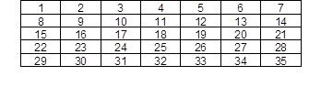
Обработка результатов
Сосчитайте количество плюсов и минусов по вертикали (плюс и минус взаимно сокращаются). Доминирование там, где больше плюсов. При подведении итогов и особенно при формулировке выводов следует сделать поправку на объективность испытуемых. Необходимо учитывать также, что у одаренного ребенка интересы во всех сферах могут быть одинаково хорошо выражены, при этом у ряда детей может наблюдаться отсутствие склонностей к каким-либо сферам. В этом случае следует вести речь о каком-либо определенном типе направленности интересов ребенка.
Данная методика может активизировать работу с родителями. Подтолкнуть их к изучению интересов и склонностей собственных детей, дать им возможность, по крайней мере, задуматься над этой сложной проблемой. Интересным будет также сопоставление ответов детей и их родителей. Это позволит создать более объективную картину направленности интересов ребенка и выявит зоны для коррекционной работы как с детьми, так и с их родителями.

Карта интересов (школа II - III ступени).
Ф.И.______________ Школа___________ Класс_______Возраст_________ Дата _______
1.Какая область деятельности или знания тебя больше интересует?
а) естественно-научная (математика, физика, химия, биология, медицина, география, геология, сельское хозяйство);
б) общественно-научная (история, философия, экономика);
в) гуманитарная (литература, журналистика, лингвистика, педагогика, психология);
г) искусство (изобразительное, музыкальное, вокальное);
д) работа на производстве: кем, по какой специальности?_______________________________
е) отсутствие определенных интересов.
2.Что ты делаешь для освоения интересующей тебя области деятельности или знаний:
а) успешно учусь по учебным предметам;
б) читаю дополнительную литературу;
в) использую дополнительные источники информации (указать какие, например, Интернет, компьютерные программы и т. п);
г) занимаюсь дополнительно (кружок, секция и т. п).
3.Занимаешься ли ты в кружках, специальных школах (каких?)_________________________
4.Твое увлечение в свободное время (подчеркни): читаю, рисую, занимаюсь на ПК, занимаюсь техникой, ручным трудом (мастерю, вышиваю, шью, выпиливаю и т. п), спортом, играю на музыкальных инструментах, посещаю театр, выставки, музеи, концерты (недостающее допишите)__________________________________
5.Какую профессию и путь образования ты для себя избрал?________________________________
6.Отношение и мнение родителей по поводу твоего выбора?____________________________

Анкета самооценки интересов и способностей (школа II - III ступени).
Инструкция: Ребята! Оцените свои интересы, склонности, способности, личные качества. Прежде чем ответить на вопросы, внимательно ознакомьтесь с текстом анкеты.
Интерес - это то, что занимает человека, к чему он не равнодушен. от чего он хотел бы получить удовлетворение, то, что побуждает его к деятельности
Склонность - это интерес в сочетании с деятельностью, стремление заниматься интересующим предметом.
Способности - это свойства человека, которые позволяют ему успешно овладеть какой-нибудь деятельностью.
Оцените уровень развития своих интересов и склонностей (подчеркните)
Оцените уровень развития своих способностей (поставьте «+»)
Оцените свои личные качества, черты характера, которые тебя ярко характеризуют от 2до 5 баллов

Интересы и склонности |  |  |  | Личные качества | Оценка (от2до5)
физкультура и спорт | общественная деятельность | изобразительное искусство | иностранные языки | Справедливость
математика | машиностроение, авиастроение, кораблестроение | агрономия, плодоовощевод-ство, садоводство | история и обществознание | Ответственность
физика | энергетика | зоология и ветеринарное дело | литература и языкознание | Доброта и сострадание
астрономия | компьютерная техника | экология, лесное хозяйство | социология и журналистика | Любознательность эрудиция
химия | электро и радиотехника | медицина | педагогика, психология | Творческие способности
биология | электроника и вычислительная техника | экономика, торговля | музыка | Инициативность, активность
геология | электроника и вычислительная техника | география | право, юриспруденция | Умение общаться
архитектура и строительство | кулинария, бытовые услуги | Метало-обработка | … | Целеустремленность настойчивость
военные специальности | технология и моделирование одежды | деревообработка | … | Трудолюбие
… | … | … | … | …

Методика Е.Е. Туник «Креативные тесты»

3.1. Батарея тестов "Творческое мышление"
Данная батарея тестов была предложена автором этой работы. Большинство тестов является модификацией тестов Гилфорда или Торранса. Время проведения батареи тестов — 40 минут. Тесты предназначены для возрастной группы от 5 до 15 лет. С детьми от 5 до 8 лет тесты проводятся в индивидуальной форме. С возрастной группой от 9 до 15 лет тесты проводятся в групповой форме (возможно проведение и в индивидуальной форме). Следует отметить, что субтест 3 (Слова или Выражение) имеет две модификации, одна модификация — Слова — предназначена для детей от 5 до 8 лет, вторая модификация — Выражение — предназначена для 9 — 15 лет.

Субтест 1. Использование предметов (варианты употребления)
Задача: Перечислить как можно больше способов использования предмета, отличающиеся от обычного употребления.
Инструкция испытуемому: Газета используется для чтения, ты можешь придумать другие способы использования газеты. Что из неё можно сделать? Как её можно использовать?
Инструкция зачитывается устно.
Время выполнения субтеста t=3 мин. Все ответы дословно записываются психологом при индивидуальной форме проведения. При групповой форме проведения ответы записывают сами испытуемые. Время засекается после прочтения инструкции.
Оценивание: Результаты выполнения теста оценивались в баллах.
Имеются три показателя:
1) Беглость (беглость воспроизведения идей) — суммарное число ответов. За каждый ответ дается 1 балл, все баллы суммируются.
Б=1 × n
n=число уместных ответов; Б=беглость
2) Гибкость — число классов (категорий) ответов.
Все ответы можно отнести к различным классам. Например, ответы типа: сделать из газеты — шапку, корабль, игрушку и т.д., можно отнести к одному классу — Создание поделок и игрушек.
Далее перечисляются основные категории ответов.
Категории ответов — (субтест 1)
1. Использование для записей (записать телефон, решать примеры, рисовать...)
2. Использование для ремонтно-строительных работ (заклеить окна, клеить под обои...)
3. Использование в качестве подстилки (постелить на грязную скамейку и сесть, положить под обувь, подстелить на пол при окраске потолка...)
4. Использование в качестве обертки (завернуть покупку, обернуть книги, завернуть цветы...)
5. Использование для животных (подстилка кошке, подстилка хомяку, привязать на нитку бантик из газеты и играть с кошкой).
6. Использовать как средство для вытирания (вытереть стол, протирать окна, мыть посуду, туалетная бумага...)
7. Орудие агрессии (бить мух, наказывать собаку, плеваться шариками из газеты...)
8. Переработка (сдать в макулатуру...)
9. Получение информации (смотреть рекламу, давать и смотреть объявления, делать вырезки, проверить номер лотерейного, билета, посмотреть дату, посмотреть программу ТV и т.д.)
10. Покрытие (сверху) (укрываться от дождя, прикрыть что-то от пыли, укрыться от солнца...)
11. Сжигание (для растопки, для разведения костра, сделать факел)
12. Создание поделок, игрушек (сделать корабль, шапку, папье-маше...)

Следует приписать каждому ответу номер категории из вышеприведенного списка, затем, если несколько ответов будут относиться к одной категории, то учитывать первый ответ из этой категории, т.е. учитывать каждую категорию только один раз.. Затем следует подсчитать число использованных ребенком категорий. В принципе, число категорий может изменяться от 0 до 12 (если не будет дано ответов, отнесенных к новой категории, которой нет в списке категорий). Кто-то может дать много ответов, т.е. иметь высокий показатель по фактору беглость, но все ответы могут относиться к одной категории, например к категории № 12 — Создание поделок, игрушек.
За одну категорию даём — 3 балла.
Г = 3 × m
Г — показатель гибкости, m — число использованных категорий.
Ответам не подходящим ни к какой категории присваивается новая категория и, соответственно, добавляется по 3 балла за каждую новую категорию. Таких ответов может быть несколько. Но прежде чем присваивать новую категорию, следует очень внимательно соотнести ответ с приведенным списком категорий.
3) Оригинальность — число ответов с необычным употреблением понятия, в данном случае оригинальным считается ответ, данный 1 раз на выборке объемом 30—40 человек. 1 оригинальный ответ — 5 баллов.
Все баллы за оригинальные ответы суммируются.
Ор = 5 × k
Ор — показатель оригинальности, k — число оригинальных ответов.
Строгий подсчёт суммарного показателя по каждому субтесту следует проводить после процедуры стандартизации, т.е. перевода сырых баллов в стандартные. В данном случае, мы предлагаем проводить суммирование баллов по различным факторам, отдавая себе отчёт в том , что такая процедура не является достаточно корректной, а следовательно, суммарными баллами можно пользоваться только как приблизительными и оценочными.
Т₁ = Б₁ + Г₁ + Ор₁ = n + 3 × m + 5 × k
где Т₁, — суммарный балл по 1 субтесту, Б₁ — беглость по 1 субтесту, Г₁ — гибкость по 1 субтесту, Ор₁ — оригинальность по 1 субтесту, n — общее число уместных ответов, m — число категорий, k — число оригинальных ответов
Следует обратить особое внимание на термин уместные, адекватные ответы. Первое — следует исключать из числа учитываемых те ответы, которые упоминались в инструкции — очевидные способы использования газет: читать газету, узнавать новости и т.д., помимо специально оговоренных в категории 1. Но в этом случае надо исключать только самые очевидные способы использования газеты, по сути только вышеприведенные. Второе — следует исключать повторяющиеся ( полностью) дублирующие друг друга ответы.
Субтест 2. Заключения
Задача: Перечислить различные последствия гипотетической ситуации.
Инструкция испытуемому: Вообрази, что случится, если животные и птицы смогут разговаривать на человеческом языке.
Время выполнения субтеста 3 минуты.
Оценивание: Результаты выполнения субтеста оценивались в баллах:
Имеются два показателя:
1) Беглость (беглость воспроизведения идей) — общее число приведённых следствий. 1 ответ (1 следствие) — 1 балл.
2) Оригинальность — число оригинальных ответов, число отдаленных следствий. Здесь оригинальным считается ответ приведенный только один раз ( на выборке — 30—40 человек).
1 оригинальный ответ — 5 баллов
Ор = 5 × k
Ор — показатель оригинальности, k — число оригинальных ответов
Т₂ = n + 5 × k
Т₂ — Суммарный показатель 2 субтеста.
Как и в первом субтесте следует обратить внимание на исключение неуместных ( неадекватных) ответов; а именно: повторяющихся ответов и ответов, не имеющих отношения к поставленной задаче.
Субтест 3. Слова
Модификация для детей 5—8 лет.
Субтест проводится индивидуально.
Задача: Придумать слова, которые начинаются или оканчиваются определенным слогом.
Инструкция испытуемому: 1 часть. Придумай слова, которые начинаются на слог — "По", например "Полка".
Даем 2 минуты.
2 часть. Придумай слова, которые оканчиваются на слог "Ка", например "Сумка".
Даем 2 минуты.
Время выполнения всего субтеста — 4 минуты.
Оценивание: Результаты выполнения субтеста оценивались в баллах.
Имеются два показателя:
1) Беглость — общее число приведенных слов. 1 слово — 1 балл.
Б = n
n — общее число слов.
Как и ранее, следует вычеркнуть повторяющиеся слова, а также не учитываются неадекватные слова — в данном случае слова, которые не начинаются или не оканчиваются на заданный в инструкции слог.
2) Оригинальность. Число оригинальных слов, приведенных один раз на выборку 30—40 человек — k.
1 оригинальное определение — 5 баллов
Ор = 5 × k
k — число оригинальных слов. Ор — показатель оригинальности,
Т₃ = n + 5 × k
Т₃ — суммарный показатель третьего субтеста.
Субтест 3. Выражение
Модификация для 9—15 лет.
Задача: Придумать предложения, состоящие из четырех слов, в которых каждое слово начинается с указанной буквы.
Инструкция испытуемому: Придумай как можно больше предложений, состоящих из четырех слов, причем каждое слово в предложении начинается с указанной буквы. Вот эти буквы: (испытуемым предъявляются напечатанные буквы)
ВМСК
Пожалуйста, используйте буквы только в таком порядке, не меняйте буквы местами. Привожу пример предложения — Веселый мальчик смотрит кинофильм.
А теперь придумай как можно больше своих предложений с этими буквами.
Время выполнения субтеста — 5 минут.
Оценивание: Результаты выполнения субтеста оценивались по трем показателям:1) Беглость. Число придуманных предложений — n , 1 предложение — 1 балл.
Б = n
2) Гибкость. Считаем число слов, используемых испытуемым, причем каждое слово считается только один раз. Т.е. в каждом последующем предложении учитываются только те слова, которые не употреблялись испытуемым ранее или не повторяют слова в нашем примере. Однокоренные слова, относящиеся к разным частям речи, считаются одинаковыми, например: веселый, весело.
Число слов, используемых один раз — m. 1 слово — 0.1 балла.
Г = 0.1 × m
Г — показатель гибкости
3) Оригинальность. Считаем число оригинальных по смысловому содержанию предложений, т.е. таких предложений, для которых главная выраженная в них мысль является оригинальной. Оригинальным будет считаться предложение, которое встречается 1 раз на выборке в 30—40 человек. Одно оригинальное предложение — 5 баллов.
Ор = 5 × k
где Ор показатель оригинальности, k — число оригинальных предложений.
Т₃ = n + 0.1 × m + 5 × k
где Т₃ — суммарный показатель третьего субтеста (для 9—15 лет).
Субтест 4. Словесная ассоциация
Задача: Привести как можно больше определений для общеупотребительных слов.
Инструкция испытуемому: Приведи как можно больше определений для слова — книга. Например — красивая книга — какая еще бывает книга? Время выполнения субтеста — 3 минуты.
Оценивание: Результаты выполнения субтеста оцениваются в баллах по 3 показателям:
1) Беглость — суммарное число приведенных определений — n. 1 определение — 1 балл.
Б = n Б — показатель беглости.
2) Гибкость — число приведенных классов — категорий ответов. 1 категория — 3 балла
Г = 3 × m Г — показатель гибкости, m — число категорий ответов.
Список категорий (4 субтест)
1. Время издания (старая, новая, современная, старинная...)
2. Действия с книгой любого типа (брошеная, забытая, украденная, переданная...)
3. Материал и способ изготовления (картонная, пергаментная, папирусная, рукописная, напечатанная...)
4. Назначение, жанр (медицинская, военная, справочная, художественная, фантастическая...)
5. Принадлежность (моя, твоя, Петина, библиотечная, общая, своя...)
6. Размеры, форма (большая, тяжелая, длинная, тонкая, круглая, квадратная...)
7. Распространенность, известность (известная, популярная, знаменитая, редкая...)
8. Степень сохранности и чистоты (рваная, целая, грязная, мокрая, потрепанная, пыльная...)
9. Ценность (дорогая, дешевая, ценная...)
10. Цвет (красная, синяя, фиолетовая...)
11. Эмоционально-оценочное восприятие (хорошая, веселая, грустная, страшная, печальная, интересная, умная, полезная...)
12. Язык, место издания (английская, иностранная, немецкая, индийская, отечественная...)
Все ответы, относящиеся к одной категории, учитываются один раз и получают — 3 балла. В принципе, максимально-возможный балл - 12×3=36 баллов (в случае, когда в ответах присутствуют все двенадцать категорий, что на практике встречается исключительно редко, а также отсутствуют ответы, которым присваивается новая категория ). Как и в субтесте 1 ответам, не подходящим ни к какой категории, присваивается новая категория и, соответственно, добавляется по 3 балла за каждую новую категорию. В этом случае максимально полученное число баллов может увеличиться.
3) Оригинальность — число оригинальных определений — в нашем случае — k. Оригинальное определение — приведенное всего 1 раз на выборке из 30—40 человек. 1 оригинальное определение — 5 баллов
Ор = 5 × k
Ор — показатель оригинальности, k — число оригинальных определений.
Т₄ = n + 3 × m + 5 × k
где Т₄ — суммарный показатель 4 субтеста
Субтест 5. Составление изображений
Задача: Нарисовать заданные объекты, пользуясь определенным набором фигур.
Инструкция испытуемому: Нарисуй определенные объекты, пользуясь следующим набором фигур: круг, прямоугольник, треугольник, полукруг. Каждую фигуру можно использовать несколько раз, менять их размеры и положение в пространстве, но нельзя добавлять другие фигуры или линии.
В первом квадрате нарисуйте лицо, во втором — дом, в третьем — клоуна, а в четвертом — то, что ты хочешь. Подпиши четвертый рисунок.
Испытуемому предъявляется набор фигур, изображенный на рис. 1 и образец выполнения задания — лампа — рис. 2.
Образец незаполненного тестового бланка приведен на рис. 3.
Время выполнения всех рисунков — 1 = 8 минут.Длина стороны квадрата = 8 см. (для тестового бланка)
Оценивание: Оценивание производится по двум показателям.
1) Беглость — Гибкость. В данном показателе учитываются: n₁ — число изображенных элементов (деталей), 1 деталь — 0.1 балла; n₂ — число использованных классов фигур (из 4 заданных, а, b, с, d), 1 класс фигур — 1 балл; n₂ — изменяется от 0 до 4; n₃ — число ошибок, ошибкой считается использование в рисунке незаданной фигуры или линии, 1 ошибка — 0.1 балла
Б = 0.1n_{1i} +n_{2i} − 0.1 × n_{3i})
i — номер рисунка. Затем баллы Б (беглость) суммируются по 4-м рисункам.
2) Оригинальность. k₁ — число оригинальных элементов рисунка.
Под оригинальным элементом понимается элемент необычной формы или необычное расположение элемента, необычное использование элемента, оригинальное расположение элементов друг относительно друга. 1 оригинальный элемент — 3 балла.
В одном рисунке может быть несколько оригинальных элементов/ (см. рис. 8)
k — оригинальность рисунка 4 (по теме, по содержанию). (Может встречаться 1 раз на выборку в 30—40 человек), k может принимать значения 0 или 1.
За оригинальный сюжет = 5 баллов (относится только к рисунку 4)
Ор = 5 × k +× k_{1i}
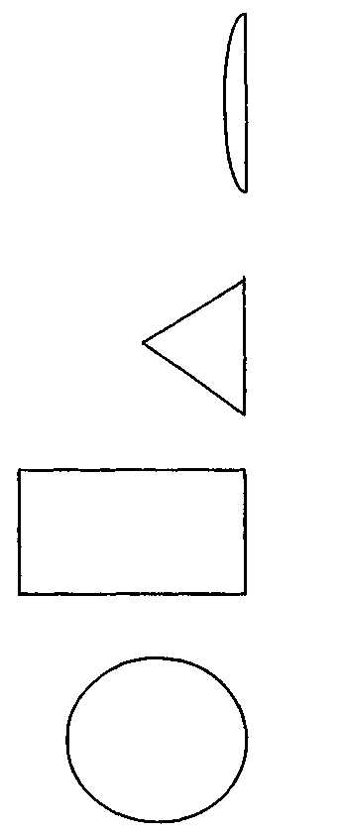
Ор — оригинальность, i — номер рисунка (от 1 до 4)
Т₅ = Б + Ор
Б — беглость, Ор — оригинальность, Т₅ — суммарный показатель 5 субтеста

Рис.1. Стимульный материал к субтесту 5 (Изображения).
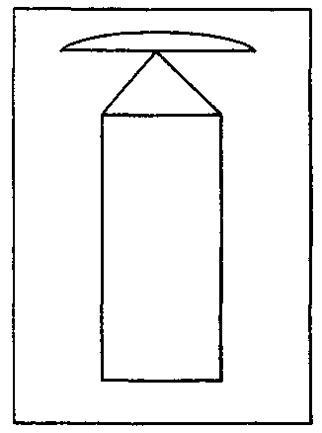

Рис. 2 Лампа. Пример выполненного рисунка к субтесту 5
— Изображения (для предварительного предъявления)
Рис. 3 Образец тестового бланка (субтест 5 — Изображения)

Субтест 6. Эскизы
Задача: В квадратах теста приводится множество одинаковых фигур (кругов); каждую из фигур надо превратить в различные изображения.
Инструкция испытуемому: Добавь любые детали или линии к основному изображению так, чтобы получились различные интересные рисунки. Дорисуй эти картинки. Рисовать можно внутри круга и снаружи круга. Подпиши название каждого рисунка.
Время выполнения задания — 10 минут.
На рис. 4 изображен неиспользованный тестовый бланк для данного субтеста.
Тестовый бланк состоит из листа стандартной бумаги (формат А-4), на котором изображено 20 квадратов с кругом посередине (рис. 4). Размеры квадрата 5x5 см, диаметр каждого круга ~ 1,5 см.
В качестве примера к субтесту предъявляется нарисованный человечек (рис. 5).
Оценивание: Оценивание проводится по 3 показателям:
1) Беглость — число адекватных задаче рисунков.
n — число рисунков (изменяется от 0 до 20). За 1 рисунок — 1 балл
Б = n
Исключаются рисунки, точно повторяющие друг друга (дубликат), а также рисунки, в которых не использован стимульный материал — круги. (пр. Круги игнорируются — рис. 9 — вверху)
2) Гибкость — число изображенных классов (категорий) рисунков. Например, изображения различных лиц относятся к одной категории, изображения различных животных также составляют одну категорию.
m — число категорий, за одну категорию — 3 балла.
Г = 3 × m
Список категорий (6 субтест)
1. Война (военная техника, солдаты, взрывы...)
2. Географические объекты (озеро, пруд, горы, солнце, луна...)
3. Животные. Птицы. Рыбы. Насекомые.
4. Знаки (буквы, цифры, нотные знаки, символы...)
5. Игрушки, игры (любые)
6. Космос (ракета, спутник, космонавт...)
7. Лицо (любое человеческое лицо)
8. Люди (человек)
9. Машины. Механизмы.
10. Посуда
11. Предметы домашнего обихода
12. Природные явления (дождь, снег, град, радуга, северное сияние...)
13. Растения (любые — деревья, травы, цветы...)
14. Спортивные снаряды
15. Съедобные продукты (еда)
16. Узоры, орнаменты
17. Украшения (бусы, серьги, браслет...)
Если рисунок не соответствует ни одной категории, ему присваивается новая категория.
3) Оригинальность. k — число оригинальных рисунков; оригинальным считается рисунок, сюжет которого использован один раз (на выборке 30-40 чел.) 1 оригинальный рисунок — 5 баллов.
Ор = 5 × k
Ор — показатель оригинальности.
Т₆ = n + 3 × m + 5 × k
где Т₆ — суммарный показатель 6 субтеста.
При подсчете баллов по 6 субтесту следует учитывать все рисунки вне зависимости от качества изображения. О сюжете и теме надо судить не только по рисунку, но и обязательно принимать во внимание подпись (рис. 8). У маленьких детей, которые не умеют писать, после окончания работы необходимо спросить, что изображено на рисунках и подписать названия. В основном это относится к возрастной группе 5—7 лет.
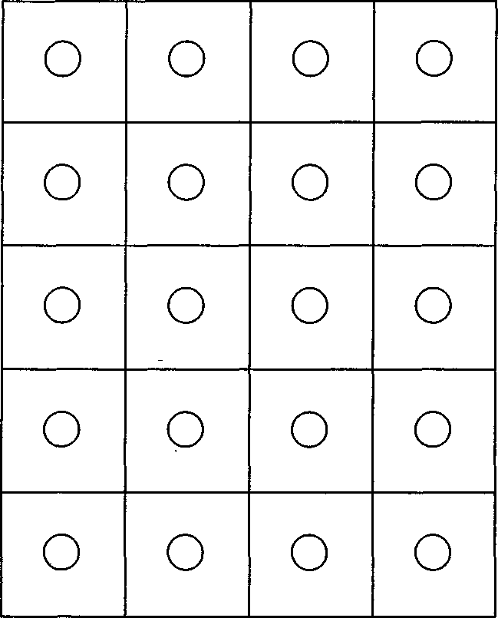

Рис. 4 Образец тестового бланка (субтест 6 — Эскизы)
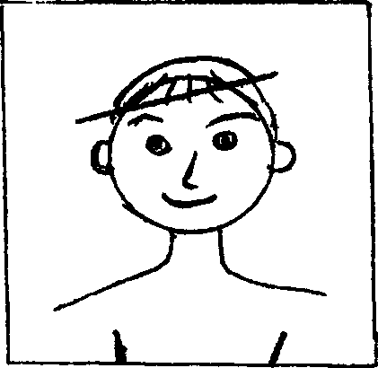
Рис. 5 Пример рисунка для предварительного показа (субтест 6 — Эскизы)
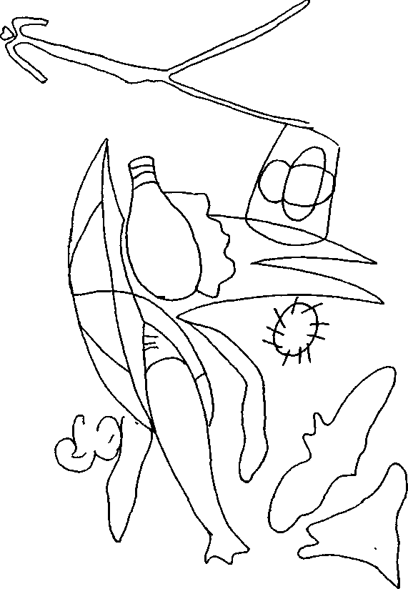

Рис. 6 (1). Стимульный материал к субтесту 7 (Спрятанная форма)

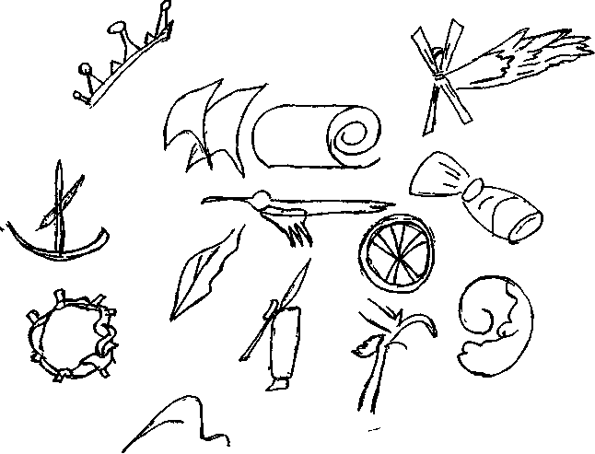

Рис. 6(2). Стимульный материал к субтесту 7 (Спрятанная форма)

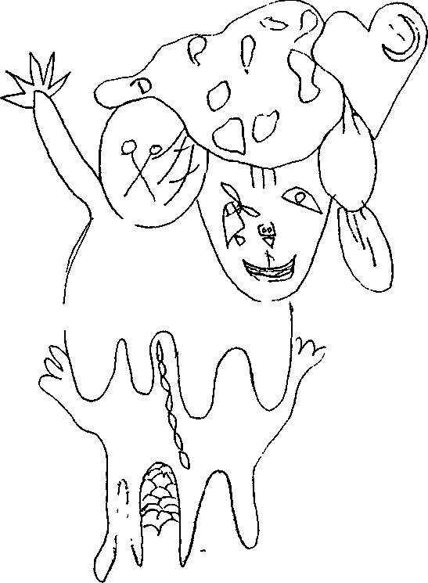

Рис. 6(3). Стимульный материал к субтесту 7 (Спрятанная форма)
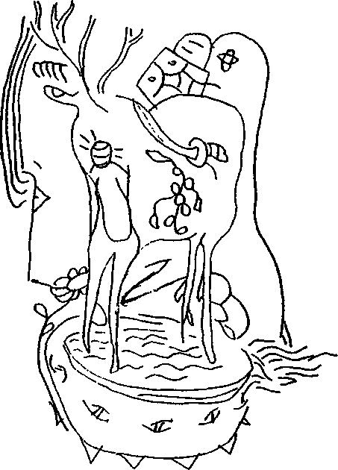

Рис. 6(4). Стимульный материал к субтесту 7 (Спрятанная форма)

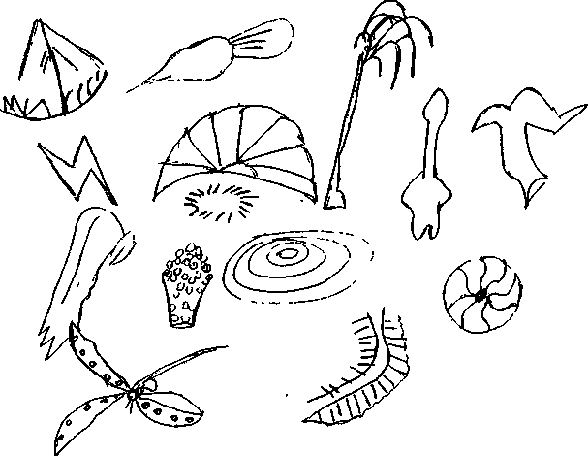
Рис. 6(5). Стимульный материал к субтесту 7 (Спрятанная форма)

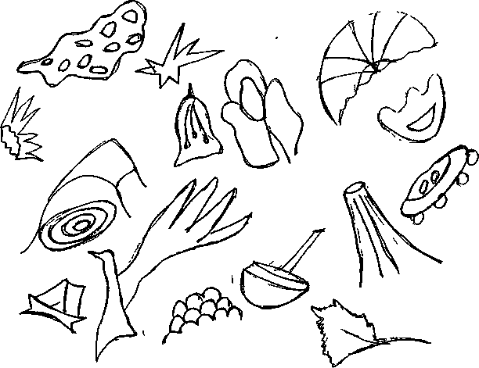
Рис. 6(6). Стимульный материал к субтесту 7 (Спрятанная форма)

Субтест 7. Спрятанная форма
Задача: Найти различные фигуры, скрытые в сложном, мало структурированном изображении.
Инструкция испытуемому: Найди как можно больше изображений на этом рисунке. Что нарисовано на этой картинке?
Время выполнения субтеста = 3 минуты. Тестовые стимульные материалы (изображения) приведены на рис. 6 (1-6), всего 6 различных рисунков. Предъявлять следует только один рисунок. Остальные даны для того, чтобы можно было провести повторное тестирование в другое время.
Оценивание: Результаты выполнения субтеста оцениваются в баллах по 2 показателям:
1) Беглость — суммарное число ответов — n. 1 ответ — 1 балл.
Б = n
2) Оригинальность — число оригинальных, редких ответов — k. В данном случае оригинальным будет считаться ответ, данный один раз на выборке 30-40 человек. 1 оригинальный ответ — 5 баллов
Ор = 5 × k
где Ор — оригинальность.
Т₇ = n + 5 × k
где Т₇ — суммарный показатель седьмого субтеста.
Следует отметить, что в первом издании данного теста /13/ приводится только один рисунок, который является стимульным изображением для седьмого субтеста. К сожалению, в ряде изданий были скопированы отдельные части вышеуказанной брошюры, а стимульное изображение-рисунок 6.1 стал широко известен. Поэтому мною были созданы еще пять дополнительных рисунков для субтеста 7.

3.2. Сравнительный анализ данных семи субтестов
творческого мышления

3.2.1. Качественное описание полученных данных
Используемые нами тесты назывались веселыми занятиями, проводились в непринужденной атмосфере, дети предупреждались заранее, что все их ответы будут правильными, чем больше они придумают ответов, тем лучше, даже если это необычные ответы, предлагалось пофантазировать, все ответы поощрялись.
Большинство детей отвечало с большой охотой и с желанием продолжать занятия дальше.
Будем обсуждать данные по объединенной выборке -100 человек, возраст ~ 7 лет
Субтест 1. Использование газеты (вербальная область) По этому тесту испытуемыми было дано в среднем 6 ответов на человека (за 3 мин.), разброс по числу ответов велик — от 1 до 14 ответов. Наиболее часто встречающиеся ответы: "Сделать из газеты самолет, шапку, корабль. Сдать в макулатуру. Подстилать газету. Узнавать из нее новости. Узнавать программу ТV".
Редкие, оригинальные ответы: "Замочить газету и переводить слова. Обмахиваться, если жарко. Наказывать газетой собаку (хлопать собаку). Пользоваться как календарем. Узнать номер лотерейного билета. Дать играть кошке. Составлять анонимки".
Субтест 2. Заключения ( гипотетическая ситуация) (вербальная область).
Этот тест вызвал у некоторых детей затруднение. В среднем было дано 4 ответа (за 3 мин.)
Размах составляет от 0 до 11 ответов. Было приведено ~ 80 типов ответов. Часто повторяющиеся ответы: "Люди и звери будут разговаривать, понимать друг друга. Будут дружить. Люди и звери будут помогать друг другу. Будет весело. Будет неразбериха".

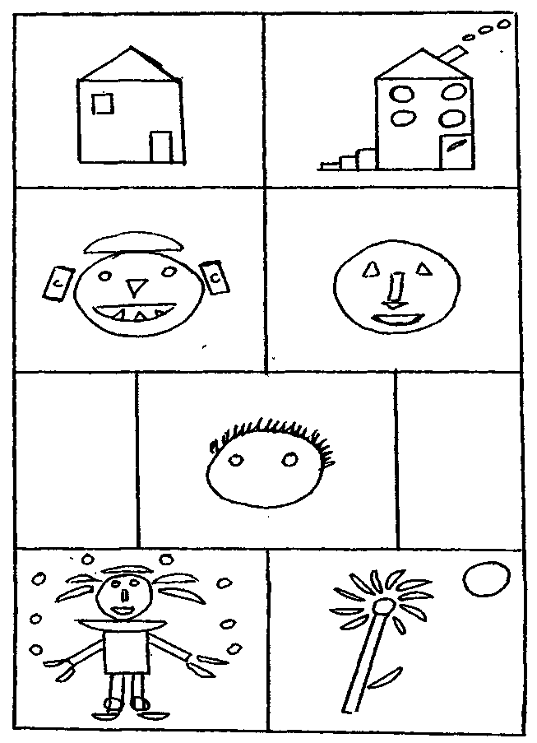
Рис. 7 Примеры рисунков, выполненных в субтесте 5
(Изображения)
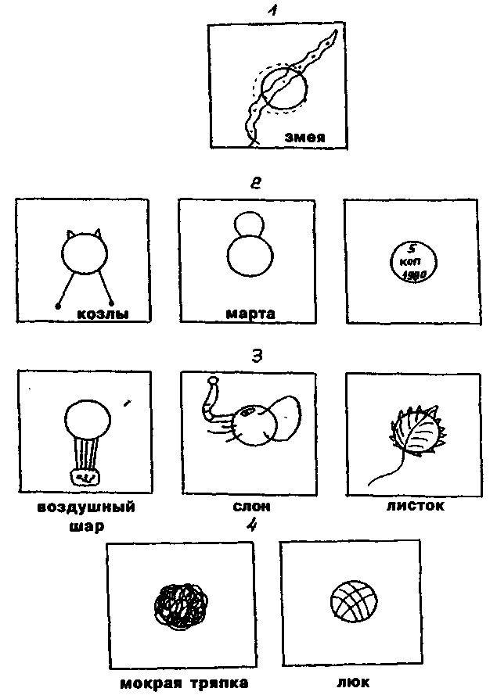
Рис. 8 Примеры рисунков, выполненных в субтесте 6 (Эскизы)

Редкие, оригинальные ответы: "Звери будут учить иностранные языки; будут учиться петь песни, будут выступать по телевидению; голубь полетит и передаст письмо словами; звери будут ездить на дачу; у зверей отпадет шерсть и хвост".
Субтест 3. Слова ( вербальная область). (5-8 лет)
Этот тест обладает большой различительной силой.
Среднее число придуманных слов (каждого типа) — 5. Размах по числу слов от 0 до 20.
Примеры часто приводимых слов: 1 часть (пол, пошла, поле, поезд). 2 часть (кошка, мышка).
Примеры оригинальных слов: 1 часть ( подорожник, поздравление, поминки, порка). 2 часть ( креветка, строчка).
Выражение (9—15 лет)
Субтест обладает большой различительной силой. Среднее число придуманных предложений — 4. Размах по числу предложении от 0 до 9. Примеры часто приводимых предложений: "В Москве стоит кинотеатр.", "В машине сидит кот." Примеры оригинальных, грамматически верно построенных предложений:
В масленицу скворцы кричат.
Всегда можно солить картошку.
Воробей мешал сороке кричать.
Вода морская соленая, караул.
Витя мухобойкой сбил комара.
Субтест 4. Словесная ассоциация. Определения, (вербальная область).
Среднее число приведенных ответов — определений к слову "книга" составляло 11, размах по числу ответов — от 1 до 30 (за 3 мин.) Было дано 180 ответов.
Ответы с наибольшей частотой: интересная, красивая, большая, маленькая, сказочная, хорошая.
Редкие ответы: удивительная, странная, забытая, правдивая, хреновая, купленная, документальная, запрещенная, мокрая и т.д.
Субтест 5. Изображения (образная область)
Для этого субтеста предложена достаточно сложная система подсчета баллов. При подсчете учитывается общее число изображенных элементов, число использованных классов фигур (из четырех заданных), оригинальность рисунка и его элементов, также учитывалось в качестве ошибки использование других фигур и линий, кроме заданных. С помощью примеров рисунков поясним вышеописанные правила подсчета баллов (рис. 8).
Субтест 6. Эскизы ( образная область).
Предложенная система подсчета баллов для этого теста также довольно трудоемкая.
При подсчете показателей этого субтеста учитывается общее число классов рисунков, число изображенных предметов: например, изображения 6 различных лиц относится к одному классу, изображения нескольких разных букв также относится к одному классу. Считается ошибкой, если испытуемый не использовал круг для построения своего рисунка (рис. 9), учитывается оригинальность изображения, редкость его появления (пример оригинального изображения приведен на рисунке 9), а также учитывается оригинальность подхода, а именно: необычное выполнение рисунка, удачное использование круга, необычная композиция рисунка и т.д.
Субтест 7. Спрятанная форма (образная область). К рис. 6 (1).
Этот субтест предпочитаем детьми, все испытуемые работают с данным заданием с большим интересом. Среднее число ответов по этому тесту — 12, размах от 5 до 25 ответов. Всего дано 190 различных ответов, т.е. по этому субтесту получено самое большое число ответов.
Ответы с наибольшей частотой: зонт, рыба, кувшин, ведро, птица, шляпа, человек, солнце, лампа, лодка, облако.
Редкие, оригинальные ответы: баскетбольная корзина, взрыв, кактус, банан, якорь, мина, дядя Степа, таракан, каштан, круг для плавания, кувшин из под старика Хоттабыча, сосиска, забор и т.д.
методика ШТУР (в модификации Г. Резапкиной)
Выполнение этой методики требует интенсивной умственной работы в течение всего урока. Поэтому нежелательно проводить ее на первом и последних уроках, а также в те дни, когда запланированы контрольные работы. Методика предназначена для определения усвоения ряда понятий школьной программы, сформированности основных мыслительных процессов и развития вербального интеллекта учащихся 8–9-х классов. Она состоит из четырех серий заданий, каждая из которых выявляет уровень развития основных мыслительных операций (установление аналогий, классификация, обобщение, поиск закономерностей) на материале физико-математического, естественнонаучного, общественного и гуманитарного предметного цикла. Задания четвертой серии направлены на изучение способности к анализу и синтезу знаковой информации.
Методика «Эрудит» может использоваться для оценки успешности обучения различных групп учащихся и эффективности различных программ и методов обучения.
Работа над тестом занимает один урок. Если нет возможности рассадить ребят по одному, психолог должен внимательно следить, чтобы ребята не списывали друг у друга. У каждого школьника на парте должен быть бланк ответов и лист с заданиями.
I. Аналогии (А). Даны три слова. Первое и второе слово связаны по смыслу. Из четырех слов выберите то, которое связано по смыслу с третьим так, как первое со вторым. В бланке рядом с номером задания запишите его букву. Пример: летчик – самолет = машинист –? Варианты: а) пассажир; б) поезд; в) вагон; г) вокзал. Летчик управляет самолетом, машинист – поездом. Правильный ответ – б.
1. Рабовладельцы – капиталисты = рабы – …
а) рабовладельческий строй; б) буржуазия; в) наёмные рабочие; г) пленные.
2. Богатство – бедность = крепостная зависимость – …
а) крепостные крестьяне; б) личная свобода; в) неравенство; г) частная собственность.
3. Первобытный строй – рабовладельческий строй = рабовладельческий строй – …
а) социалистический строй; б) капиталистический строй; в) демократическое правление; г) феодальный строй.
4. Роза – цветок = врач – …
а) занятие; б) должность; в) специальность; г) профессия.
5. Война – смерть = частная собственность – …
а) феодализм; б) капитализм; в) неравенство; г) рабы.
6. Стихотворение – поэзия = рассказ – …
а) проза; б) писатель; в) повесть; г) предложение.
7. Старт – финиш = пролог – …
а) заголовок; б) введение; в) кульминация; г) эпилог.
8. Роман – глава = стихотворение – …
а) поэма; б) рифма; в) строфа; г) ритм.
9. Числительное – количество = глагол – …
а) спряжение; б) действие; в) причастие; г) часть речи.
10. Глагол – спрягать = существительное – …
а) изменять; б) образовывать; в) употреблять; г) склонять.
11. Колумб – путешественник = землетрясение – …
а) природное явление; б) образование гор; в) извержение; г) жертвы.
12. Север – юг = осадки – …
а) пустыня; б) полюс; в) дождь; г) засуха.
13. Папоротник – спора = сосна – …
а) шишка; б) семя; в) растение; г) ель.
14. Растение – стебель = клетка – …
а) деление; б) хромосома; в) ядро; г) фермент.
15. Понижение атмосферного давления – осадки = антициклон – …
а) ясная погода; б) циклон; в) гроза; г) влажность.
16. Фигура - треугольник = состояние вещества – …
а) жидкость; б) движение; в) температура; г) вода.
17. Прямоугольник – плоскость = куб – …
а) сторона; б) ребро; в) высота; г) объем.
18. Диаметр – радиус = окружность – …
а) дуга; б) сегмент; в) отрезок; г) круг.
19. Холодно – горячо = движение – …
а) инерция; б) покой; в) скорость; г) взаимодействие.
20. Слагаемые – сумма = множители – …
а) разность; б) делитель; в) произведение; г) умножение.
II. Классификация (К). Даны четыре слова, три из которых объединены общим признаком. Найдите слово, которое не имеет этого признака, и запишите его букву в бланке. Пример: а) корова; б) лошадь; в) собака; г) волк. Три слова обозначают домашних животных, а четвертое – дикого. Значит, правильный ответ – г) волк.
21. а) рабовладелец; б) раб; в) крестьянин; г) рабочий.
22. а) социология; б) психология; в) педагогика; г) техника.
23. а) Кутузов; б) Суворов; в) Ушаков; г) Пирогов.
24. а) император; б) дворянин; в) царь; г) вождь.
25. а) ООН; б) НАТО; в) ОБСЕ; г) АОЗТ.
26. а) предлог; б) корень; в) суффикс; г) окончание.
27. а) пословица; б) стихотворение; в) поэма; г) рассказ.
28. а) Ахматова; б) Блок; в) Васнецов; г) Гумилев.
29. а) пролог; б) сюжет; в) развязка; г) эпилог.
30. а) описание; б) сравнение; в) характеристика; г) сказание.
31. а) барометр; б) азимут; в) термометр; г) компас.
32. а) цитоплазма; б) питание; в) рост; г) раздражимость.
33. а) Линней; б) Павлов; в) Микоян; г) Дарвин.
34. а) аорта; б) вена; в) сердце; г) артерия.
35. а) углекислый газ; б) свет; в) вода; г) крахмал.
36. а) парабола; б) гипербола; в) ломаная; г) прямая.
37. а) Сахаров; б) Алферов; в) Ландау; г) Пастернак.
38. а) длина; б) метр; в) масса; г) объём.
39. а) скорость; б) колебание; в) вес; г) плотность.
40. а) круг; б) ромб; в) прямоугольник; г) треугольник.
III. Обобщение (О). Даны пары слов. Выберите из четырех вариантов тот, который выражает самые существенные для обоих слов признаки. Пример: сосна – ель. Варианты ответов: а) растения, б) природа, в) деревья, г) хвойные деревья. Правильный ответ – г, потому что он точнее всего отражает существенные свойства этих понятий.
41. Феодализм – капитализм:
а) устройство общества, б) формы правления; в) неравенство; г) общественный строй.
42. Радио – телевидение:
а) способы передачи информации; б) средства массовой информации; в) достижения науки; г) формы воздействия на людей.
43. Наука – искусство:
а) виды творчества; б) интеллект; в) культура; г) области человеческой деятельности.
44. Школа – институт:
а) образование; б) здания; в) учебные заведения; г) способы получения знаний.
45. Монархия – демократия:
а) государственный строй; б) формы правления; в) правительство; г) устройство общества.
46. Сказка – былина:
а) литературный жанр; б) выдумка; в) устное народное творчество; г) литературное произведение.
47. Пролог – кульминация:
а) литературный прием; б) элементы литературного произведения; в) художественные средства; г) способы изложения.
48. Глагол – прилагательное:
а) главные члены предложения; б) части речи; в) второстепенные члены предложения; г) лингвистические термины.
49. Классицизм – романтизм:
а) стиль; б) жанры; в) художественный стиль; г) направления в искусстве.
50. Определение – обстоятельство:
а) члены предложения; б) части речи; в) виды предложений; г) уточняющие слова.
51. Азия – Африка:
а) страны; б) континенты; в) материки; г) части света.
52. Сердце – артерия:
а) органы кровообращения; б) анатомия; в) система кровообращения; г) органы тела.
53. Облачность – осадки:
а) природные явления; б) дождь; в) погода; г) атмосферные явления.
54. Жиры – белки:
а) биологические вещества; б) микроэлементы; в) органические вещества; г) химический состав тела.
55. Канал – плотина:
а) гидроэлектростанции; б) водные сооружения; в) водоемы; г) водные преграды.
56. Сумма – произведение:
а) математические термины; б) вычисления; в) результаты математических действий; г) результаты вычислений.
57. Газ – жидкость:
а) молекулы; б) состояние; в) химическое вещество; г) агрегатное состояние вещества.
58. Дифракция – интерференция:
а) волновые явления; б) характеристики световой волны; в) природные явления; г) физические термины.
59. Ампер – вольт:
а) электричество; б) физические термины; в) единицы измерения электрического тока; г) ученые-физики.
60. Синус – косинус:
а) квадратичные функции; б) тригонометрические функции; в) четные функции; г) нечетные функции.
IV. Закономерности (З). Числа в каждом ряду расположены по определённому правилу. Вы должны понять эту закономерность и записать в бланке ответов число, которое продолжает этот числовой ряд. В некоторых случаях для того, чтобы найти закономерность, необходимо мысленно выполнять арифметические действия.
61. 6, 9, 12, 15, 18, 21, ...
62. 9, 1, 7, 1, 5, 1, ...
63. 2, 3 , 5, 6, 8, 9, ...
64. 10, 12, 9, 11, 8, 10, ...
65. 1, 3, 6, 8, 16, 18, ...
66. 3, 4, 6, 9, 13, 18, ...
67. 15, 13, 16, 12, 17, 11, ...
68. 1, 2 , 4, 8, 16, 32, ...
69. 1, 2, 5, 10, 17, 26, ...
70. 1, 4, 9, 16, 25, 36, ...
71. 128, 64, 32, 16, 8, 4, ...
72. 1, 2 , 6, 15, 31, 56, ...
73. 31, 24, 18, 13, 9, 6, ...
74. 255, 127, 63, 31, 15, 7, ...
75. 3, 4 , 8, 17, 33, 58, ...
76. 47, 39, 32, 26, 21, 17, ...
77. 174, 171, 57, 54, 18, 15, ...
78. 54, 19, 18, 14, 6, 9, ...
79. 301, 294, 49, 44, 11, 8, ...
80. 23, 46, 48, 96, 98, 196, ...
Обработка результатов. Обработку проводит сам учитель или психолог. Она заключается в подсчете правильных ответов и предполагает количественный и качественный анализ ответов. За каждый правильный ответ начисляется один балл. Качественный анализ результатов выявляет группы учащихся с разной степенью усвоения школьных понятий различных учебных циклов. В соответствии со структурой методики первые пять (1–5) строк бланка занимают вопросы общественных наук, следующие пять строк (6–10) – вопросы гуманитарных наук, с 11 по 15 – вопросы естественных наук, с 16 по 20 – физика и математика. Баллы (количество правильных ответов из 15 возможных) записываются в пустой клетке после названия цикла.
Степень сформированности основных мыслительных операций определяется подсчетом и сравнением количества правильных ответов по четырем сериям (1 – «Аналогии», 2 – «Классификация», 3 – «Обобщение», 4 – «Закономерности» – соответственно буквы «А», «К», «О», «З» внизу бланка). Баллы (количество правильных ответов из 20 возможных) записываются в пустых клетках нижней строки под каждой серией рядом с этими буквами. Общий балл (из 80 возможных) записывается в правом нижнем прямоугольнике. По результатам тестирования класс подразделяется на пять групп:
1) наиболее успешные – 10% от общего числа испытуемых;
2) близкие к успешным – 20% от общего числа испытуемых;
3) средние по успешности – 40% от общего числа;
4) мало успешные – 20 % от общего числа;
5) наименее успешные – 10 % от общего числа испытуемых.
К следующему, завершающему, уроку, вы должны вернуть ребятам обработанные бланки. Возвращая результаты, необходимо напомнить, что по отдельным методикам нельзя давать рекомендации о профиле обучения, тем более, что работа еще не закончена. Ни в коем случае нельзя зачитывать эти результаты вслух – во-первых, вы травмируете тех, у кого низкие результаты, во-вторых, теряете время.

^ Образец бланка
1 |  | 21 |  | 41 |  | 61
2 |  | 22 |  | 42 |  | 62
3 |  | 23 |  | 43 |  | 63
4 |  | 24 |  | 44 |  | 64
5 |  | 25 |  | 45 |  | 65
^ Общественные науки
6 |  | 26 |  | 46 |  | 66
7 |  | 27 |  | 47 |  | 67
8 |  | 28 |  | 48 |  | 68
9 |  | 29 |  | 49 |  | 69
10 |  | 30 |  | 50 |  | 70
^ Гуманитарные науки
11 |  | 31 |  | 51 |  | 71
12 |  | 32 |  | 52 |  | 72
13 |  | 33 |  | 53 |  | 73
14 |  | 34 |  | 54 |  | 74
15 |  | 35 |  | 55 |  | 75
^ Естественные науки
16 |  | 36 |  | 56 |  | 76
17 |  | 37 |  | 57 |  | 77
18 |  | 38 |  | 58 |  | 78
19 |  | 39 |  | 59 |  | 79
20 |  | 40 |  | 60 |  | 80
Физика-математика |  |  |  |  |  | З
А |  | К |  | О

^ Правильные ответы
1 | в | 21 | а | 41 | г | 61 | 24
2 | б | 22 | г | 42 | б | 62 | 3
3 | г | 23 | г | 43 | г | 63 | 11
4 | г | 24 | б | 44 | в | 64 | 7
5 | в | 25 | г | 45 | а | 65 | 36
^ Общественные науки
6 | а | 26 | а | 46 | в | 66 | 24
7 | г | 27 | а | 47 | б | 67 | 18
8 | в | 28 | в | 48 | б | 68 | 64
9 | б | 29 | б | 49 | г | 69 | 37
10 | г | 30 | г | 50 | а | 70 | 49
^ Гуманитарные науки
11 | а | 31 | б | 51 | г | 71 | 2
12 | г | 32 | а | 52 | а | 72 | 92
13 | б | 33 | в | 53 | г | 73 | 4
14 | в | 34 | в | 54 | в | 74 | 3
15 | а | 35 | г | 55 | б | 75 | 94
^ Естественные науки
16 | а | 36 | в | 56 | в | 76 | 14
17 | г | 37 | г | 57 | г | 77 | 5
18 | а | 38 | б | 58 | а | 78 | 2
19 | б | 39 | б | 59 | в | 79 | 4
20 | в | 40 | а | 60 | б | 80 | 198
Физика-математика |  |  |  |  |  | З
А |  | К |  | О

^ Образец бланка
1 |  | 21 |  | 41 |  | 61
2 |  | 22 |  | 42 |  | 62
3 |  | 23 |  | 43 |  | 63
4 |  | 24 |  | 44 |  | 64
5 |  | 25 |  | 45 |  | 65
^ Общественные науки
6 |  | 26 |  | 46 |  | 66
7 |  | 27 |  | 47 |  | 67
8 |  | 28 |  | 48 |  | 68
9 |  | 29 |  | 49 |  | 69
10 |  | 30 |  | 50 |  | 70
^ Гуманитарные науки
11 |  | 31 |  | 51 |  | 71
12 |  | 32 |  | 52 |  | 72
13 |  | 33 |  | 53 |  | 73
14 |  | 34 |  | 54 |  | 74
15 |  | 35 |  | 55 |  | 75
^ Естественные науки
16 |  | 36 |  | 56 |  | 76
17 |  | 37 |  | 57 |  | 77
18 |  | 38 |  | 58 |  | 78
19 |  | 39 |  | 59 |  | 79
20 |  | 40 |  | 60 |  | 80
Физика-математика |  |  |  |  |  | З
А |  | К |  | О

^ Правильные ответы
1 | в | 21 | а | 41 | г | 61 | 24
2 | б | 22 | г | 42 | б | 62 | 3
3 | г | 23 | г | 43 | г | 63 | 11
4 | г | 24 | б | 44 | в | 64 | 7
5 | в | 25 | г | 45 | а | 65 | 36
^ Общественные науки
6 | а | 26 | а | 46 | в | 66 | 24
7 | г | 27 | а | 47 | б | 67 | 18
8 | в | 28 | в | 48 | б | 68 | 64
9 | б | 29 | б | 49 | г | 69 | 37
10 | г | 30 | г | 50 | а | 70 | 49
^ Гуманитарные науки
11 | а | 31 | б | 51 | г | 71 | 2
12 | г | 32 | а | 52 | а | 72 | 92
13 | б | 33 | в | 53 | г | 73 | 4
14 | в | 34 | в | 54 | в | 74 | 3
15 | а | 35 | г | 55 | б | 75 | 94
^ Естественные науки
16 | а | 36 | в | 56 | в | 76 | 14
17 | г | 37 | г | 57 | г | 77 | 5
18 | а | 38 | б | 58 | а | 78 | 2
19 | б | 39 | б | 59 | в | 79 | 4
20 | в | 40 | а | 60 | б | 80 | 198
Физика-математика |  |  |  |  |  | З
А |  | К |  | О

Ориентировочная карта-схема психологической характеристики школьника

Документация школьного психолога - Документация (планы, отчеты, характеристики)
Задача данной карты-схемы — помочь наиболее точно и наглядно представить себе индивидуальные особенности ученика, чтобы в конечном итоге выявить у каждого ребенка те положительные моменты, с опорой на которые должен строиться воспитательный процесс.
Карта-схема включает три раздела:
I. Общие сведения о ребенке (анкетные данные, сведения о состоянии здоровья, успеваемости, внешкольных занятиях).
II. Проявления личностных качеств в поведении ребенка (направленность интересов, отношение к делу, к другим людям, отношение окружающих).
III. Особенности психических процессов и эмоций. Заполнение данной карты-схемы в основном строится по типу «нужное подчеркнуть», т. е. в каждом из пунктов, содержащих шкалу возможных проявлений того или иного качества, учителю необходимо подчеркнуть присущую, по его мнению, данному ребенку степень выраженности этого качества.

Раздел I. Общие сведения о ребенке
1. Анкетные данные
1) Фамилия, имя_
2) Дата рождения_
3) Школа, класс
4) Специализация школы_
2. Сведения о состоянии здоровья
1) Часто ли болеет (часто, средне, редко)
2) Хронические заболевания (какие)
3) Особенности функционирования нервной системы:
— быстро утомляется; утомляется после длительной нагрузки, неутомим;
— быстро переходит от радости к грусти без видимой причины; адекватная смена настроений; стабилен в проявлении настроения;
— преобладает возбуждение; возбуждение и торможение уравновешены; пробладает торможение.
3. Успеваемость
(отличная, хорошая, удовлетворительная, неудовлетворительная) ___________________________
4. Внешкольные занятия (систематические)
1) занятия общественно полезным трудом (каким)___
2) занятия художественной самодеятельностью (какой)_________________________________
3) занятия в кружках, клубах, штабах, бригадах и др. (каких) ______________________________
4) занятия спортом (каким) ___________
5) занятия организационной работой (какой)

Раздел II. Проявление личностных качеств в поведении ребенка

Направленность интересов
1. Общественная активность:
1) Активно участвует во всех общественных делах, не считаясь с собственным временем.
2) Принимает активное участие в общественных целях, но старается не тратить на это своего свободного времени.
3) Не проявляет активности в общественной жизни, но поручения выполняет.
4) Редко принимает участие в общественных делах.
5) Отказывается участвовать в общественных делах.
2. Трудолюбие:
1) Любую работу ученик всегда выполняет охотно, ищет работу сам и старается сделать ее хорошо.
2) Как правило, охотно берется за работу, стараясь выполнить ее хорошо. Случаи противоположного характера редки.
3) Редко охотно берется за работу.
4) Чаще всего старается уклониться от любой работы.
5) Всегда уклоняется от выполнения любого дела.
3. Ответственность:
1) Всегда хорошо и в назначенный срок выполняет любое порученное ему дело.
2) В большинстве случаев хорошо и в срок выполняет порученную ему работу.
3) Часто не выполняет в срок (или выполняет плохо) порученное ему дело.
4) Очень редко выполняет порученное ему дело.
5) Никогда не выполняет до конца порученное ему дело.
4. Инициативность:
1) Выступает зачинателем многих дел, не стремясь получить за это никакого признания.
2) Довольно часто выступает зачинателем нового дела.
3) Редко сам начинает новое дело.
4) Никогда не выступает зачинателем какого-либо дела.
5. Организованность:
1) Всегда правильно распределяет свою работу во времени и выполняет ее согласно плану.
2) В большинстве случаев правильно распределяет и в срок выполняет свою работу.
3) Умеет правильно распределять и в срок выполнять свою работу только в том случае, если за каждый ее этап надо отчитываться.
4) Чаще не умеет правильно распределять свою работу
во времени.
5) Не умеет распределять свою работу во времени, тратит время зря.
6. Любознательность:
1) Постоянно активно узнает что-то новое в разных областях науки и культуры.
2) В большинстве случаев заинтересован в получении новых знаний из разных областей науки и культуры.
3) Редко стремится узнать что-то новое; как правило, интересуется одной ограниченной областью знаний.
4) Как правило, не проявляет заинтересованности в приобретении новых знаний.
5) Равнодушен ко всякого рода новым знаниям.
7. Аккуратность:
1) Всегда содержит свои вещи в идеальном порядке. Всегда одет опрятно, подтянут — и за партой, и у доски. Бережет общественное имущество, всегда старается привести его в порядок.
2) Содержит в надлежащем порядке собственные и одолженные ему вещи (книги, конспекты). Помогает приводить в порядок общественное имущество (парты, инвентарь и т. п.) скорее по обязанности.
3) Не проявляет большого стремления к поддержанию порядка вокруг себя. Иногда приходит в школу неопрятным, неряшливо одетым. Равнодушен по отношению к тем, кто портит общественное имущество.
4) Часто не заботится о своем внешнем виде, состоянии своих книжек, вещей, не бережет общественное имущество, даже портит его.
5) Совершенно не заботится о том, чтобы содержать свои вещи в надлежащем порядке, всегда неопрятен, неряшлив. При случае не задумываясь портит общественное имущество.

Отношение к людям
8. Коллективизм:
1) Всегда проявляет заботу по отношению к знакомым и незнакомым людям, старается любому оказать помощь и поддержку.
2) Склонен проявлять заботу о незнакомых людях, если это не мешает его личным планам и делам.
3) Нередко проявляет равнодушие к чужим делам и заботам, если это не затрагивает его лично.
4) Как правило, равнодушен к заботам других, по своей у инициативе им не помогает.
5) Считает излишним проявлять заботу о незнакомых членах общества, живет под девизом: «Не лезь не в свое дело».
9. Честность, правдивость:
1) Всегда правдив по отношению к своим родителям, учителям, товарищам. Говорит правду и тогда, когда ему это невыгодно.
2) Почти всегда правдив по отношению к своим родителям, учителям, товарищам.
3) Часто говорит неправду ради собственной выгоды.
4) Почти всегда говорит неправду.
5) Склонен всегда говорить неправду.
10. Справедливость:
1) Активно борется с тем, что считает несправедливым.
2) Не всегда борется с тем, что считает несправедливым.
3) Редко выступает против того, что считает несправедливым.
4) Не добивается справедливости.
5) Совершенно равнодушен к проявлениям несправедливости.
11. Бескорыстие:
1) В своих поступках всегда руководствуется соображениями пользы дела или других людей, а не собственной выгоды.
2) Почти всегда руководствуется соображениями пользы дела или других людей.
3) Редко руководствуется в своих поступках соображениями пользы дела, а не собственной выгоды.
4) В поступках, как правило, руководствуется соображениями собственной выгоды.
5) В поступках, как правило, всегда руководствуется соображениями собственной выгоды.
12. Общительность:
1) Всегда охотно вступает в контакт с людьми, любит работать и отдыхать с другими.
2) Как правило, с удовольствием общается с другими людьми.
3) Стремится общаться с ограниченным кругом людей.
4) Предпочитает индивидуальные формы работы и отдыха.
5) Замкнут, необщителен.
13. Чувство товарищества:
1) Всегда помогает товарищам в трудной работе и в тяжелые минуты жизни.
2) Как правило, помогает товарищам.
3) Помогает товарищам, когда его просят.
4) Очень редко помогает товарищам; если его просят, может отказать в помощи.
5) Никогда не помогает товарищам в работе, в трудные минуты жизни.
14. Отзывчивость:
1) Всегда сочувствует другим, товарищи часто делятся с ним своими заботами.
2) Искренне сочувствует другим, если не слишком поглощен собственными думами.
3) Поглощен собственными чувствами настолько, что это мешает ему разделять чувства других людей.
4) Почти не умеет сочувствовать другим.
5) Совершенно не умеет сочувствовать другим, товарищи не любят «одалживаться» у него.
15. Вежливость, тактичность:
1) Все его поступки и слова свидетельствуют об уважении к другим людям.
2) Почти всегда проявляет должное уважение к другим людям.
3) Часто бывает невежлив и нетактичен.
4) Часто недопустимо резок, груб. Нередко затевает ссоры.
5) Всегда резок, невыдержан как в общении с ровесниками, так и со старшими. В ссоре оскорбляет других, грубит.
Отношение к себе
16. Скромность:
1) Никогда не выставляет напоказ своих заслуг.
2) Иногда по просьбе товарищей рассказывает о своих действительных достижениях, достоинствах.
3) Сам рассказывает товарищам о всех своих действительных достижениях, достоинствах.
4) Часто хвастается еще не сделанным или тем, в чем он принимал очень малое участие, к чему имеет мало отношения.
5) Хвастается даже незначительными достижениями, преувеличенными достоинствами.
17. Уверенность в себе:
1) Никогда не советуется с другими, не ищет помощи даже тогда, когда это следовало бы сделать.
2) Все задания, поручения выполняет без помощи других. Обращается за помощью только в случае действительной необходимости.
3) Порой, выполняя трудную задачу, обращается за помощью, хотя мог бы справиться сам.
4) Часто при выполнении заданий, поручений просит помощи, поддержки других, даже если сам может справиться.
5) Постоянно, даже в простых делах, нуждается в ободрении и помощи других.
18. Самокритичность:
1) Всегда с вниманием выслушивает справедливую критику и настойчив в исправлении своих недостатков.
2) В большинстве случаев правильно реагирует на справедливую критику, прислушивается к добрым советам.
3) Порой прислушивается к справедливым замечаниям, старается их учитывать.
4) К критическим замечаниям, советам относится невнимательно, но старается исправлять недостатки.
5) Отвергает любую критику. Отказывается признать свои очевидные промахи, ничего не делает для их исправления.
19. Умение рассчитывать свои силы:
1) Всегда трезво оценивает свои собственные силы, выбирая задачи и дела «по плечу», — не слишком легкие и не слишком трудные.
2) Как правило, верно соизмеряет свои силы и трудности задания.
3) Иногда бывают случаи, когда ученик плохо соразмеряет свои силы и трудности порученного дела.
4) В большинстве случаев не умеет соизмерять свои силы и трудности дела.
5) Почти никогда не умеет правильно соизмерять свои силы и трудности задания, дела.
20. Стремление к успеху, первенству:
1) Всегда и во всем стремится быть первым (в ученье, спорте и т. д.), настойчиво этого добивается.
2) Стремится быть в числе первых во многих областях, но особое внимание уделяет достижениям в какой-либо одной области.
3) Стремится в чем-то одном, особо его интересующем, добиться признания, успеха.
4) Очень редко стремится к успеху в какой-либо деятельности, легко довольствуется положением «середняка».
5) Никогда не стремится в чем-либо быть первым, получает удовлетворение от самой деятельности.
21. Самоконтроль:
1) Всегда тщательно взвешивает свои слова и поступки.
2) Не всегда тщательно контролирует свои слова и поступки.
3) Большей частью поступает необдуманно, рассчитывает на «везение».
4) Почти всегда поступает необдуманно; недостаточно тщательно контролирует себя.
5) Постоянно поступает необдуманно, в расчете «на везение».
Волевые качества личности
22. Смелость:
1) Всегда вступает в борьбу, даже если противник сильнее его самого.
2) В большинстве случаев вступает в борьбу, даже если противник сильнее его самого.
3) Не всегда может заставить себя вступить в борьбу с противником сильнее его самого.
4) В большинстве случаев отступает перед силой.
5) Всегда отступает перед силой, трусит.
23. Решительность:
1) Всегда самостоятельно, без колебаний принимает ответственное решение.
2) В большинстве случаев без колебаний принимает ответственное решение.
3) Иногда колеблется перед ответственным решением.
4) Редко принимает какое-либо ответственное решение.
5) Не в состоянии самостоятельно принять какое-либо ответственное решение.
24. Настойчивость:
1) Всегда добивается выполнения намеченного, даже если требуются длительные усилия, не отступает перед трудностями.
2) Как правило, стремится выполнить намеченное, даже если при этом встречаются трудности. Противоположные случаи редки.
3) Доводит до конца задуманное лишь в том случае, если трудности его выполнения незначительны или требуют кратковременных усилий.
4) Очень редко доводит до конца задуманное, даже если сталкивается с незначительными трудностями.
5) Столкнувшись с трудностями, сразу же отказывается от попыток выполнить намеченное.
25. Самообладание:
1) Всегда умеет подавить нежелательные эмоциональные проявления.
2) Как правило, умеет справиться со своими эмоциями. Случаи противоположного характера единичны.
3) Порой не умеет справиться со своими эмоциями.
4) Часто не может подавить нежелательные эмоции.
5) Плохо владеет своими чувствами, легко впадает в состояние растерянности, подавленности и пр.

Положение ребенка в детском коллективе
26. Авторитет в классе:
1) Пользуется безусловным авторитетом практически среди всех одноклассников: его уважают, считаются с его мнением, доверяют ответственные дела.
2) Пользуется авторитетом среди большинства одноклассников.
3) Пользуется авторитетом только среди одноклассников (у какой-то группировки, только среди мальчиков или среди девочек).
4) Пользуется авторитетом у отдельных учащихся.
5) В классе авторитетом не пользуется.
27. Симпатии:
1) Является любимцем класса, ему прощаются отдельные недостатки.
2) В классе ребята относятся к нему с симпатией.
3) Пользуется симпатией только у части одноклассников.
4) Пользуется симпатией у отдельных ребят.
5) В классе его не любят.
28. Авторитет во внешкольных объединениях:
1) Является признанным авторитетом в каком-либо внешкольном объединении (спортшкола, музшкола, клуб, дворовая компания).
2) Пользуется авторитетом у большинства ребят какого-либо внешкольного объединения (спортшкола, музшкола, клуб, дворовая компания).
3) Пользуется авторитетом у отдельных членов внешкольных объединений (в спортшколе, клубе...).
4) Является членом какого-либо внешкольного объединения, но авторитетом там не пользуется (спортшкола, клуб...).
5) Не является членом никакого внешкольного объединения.

Раздел III. Особенности психических процессов и эмоций
1. Внимание:
1) Всегда легко и быстро сосредоточивает свое внимание на объяснении учителя. Никогда не отвлекается на уроке, ошибок по невнимательности в работах не делает.
2) Достаточно внимательно слушает объяснения учителя. Отвлекается редко, иногда встречаются ошибки из-за невнимательности.
3) Не всегда внимательно слушает объяснения учителя. Периодически отвлекается, часто делает ошибки из-за невнимательности, но исправляет их при проверке.
4) Слушает достаточно внимательно только в том случае, если ему интересно. Часто отвлекается. Постоянно делает ошибки из-за невнимательности, при проверке не всегда исправляет их.
5) Как правило, медленно и с трудом сосредоточивает свое внимание на уроке, мало что усваивает из объяснений учителя из-за постоянных отвлечении. Делает много ошибок по невнимательности и не замечает их при проверке.
2. Память:
1) При заучивании всегда предварительно разбирается в структуре и смысле материала. Но и материал, требующий механического заучивания, запоминает легко.
2) При заучивании может запомнить лишь то, в чем предварительно разобрался. Материал, требующий механического запоминания, дается с трудом.
3) Материал, требующий механического заучивания, усваивает очень легко, достаточно 1—2 раза просмотреть его. Имеет привычку не разбираться в структуре и смысле заучиваемого материала.
4) При изучении долго разбирается в материале. При изложении делает ошибки по форме, но смысл излагается точно.
5) Для запоминания материала многократно механически повторяет его, без разбора и осмысления, делает смысловые ошибки.
3. Мышление:
1) Быстро схватывает суть материала, всегда в числе первых решает задачи, часто предлагает собственные оригинальные решения.
2) Достаточно быстро понимает материал, быстрее многих решает задачи, иногда предлагает собственные оригинальные способы решения.
3) Удовлетворительно понимает материал после объяснения учителя, решает задачи в среднем темпе, обычно собственных оригинальных решений не предлагает.
4) В числе последних улавливает суть объяснений преподавателя, отличается медленным темпом обдумывания и решения задач.
5) Понимает материал только после дополнительных занятий, крайне медленно решает задачи, при решении задач слепо использует известные «шаблоны».
4. Эмоциональная реактивность:
1) Всегда эмоционально живо реагирует на любые жизненные явления, его может глубоко, до слез, взволновать рассказ, кинофильм.
2) Обычно эмоционально живо реагирует на жизненные явления, но редко что его может взволновать глубоко.
3) Редко проявляет живую эмоциональную реакцию на события.
4) Живая эмоциональная реакция практически отсутствует.
5. Общий эмоциональный тонус:
1) Постоянно оживлен, очень активен во всех сферах школьной жизни, во все вмешивается, берется за все дела.
2) Оживлен, в меру активен во всех сферах школьной жизни.
3) Оживлен, активен только в некоторых сферах школьной жизни.
4) В сравнении с товарищами менее активен и оживлен.
5) Практически всегда вял, апатичен во всех сферах школьной жизни, несмотря на то, что здоров.
6. Эмоциональная уравновешенность:
1) Всегда спокоен, у него не бывает сильных эмоциональных вспышек.
2) Обычно спокоен, эмоциональные вспышки очень редки.
3) Эмоционально уравновешен.
4) Повышенная эмоциональная возбудимость, склонен к бурным эмоциональным проявлениям.
5) Вспыльчив, часты сильные эмоциональные вспышки по незначительному поводу.
Источник: Абрамова Г.С. Практикум по возрастной психологии

